附件：

第十八周晚点名/周见面工作提示

**1.持续开展学风考风建设**

（1）强化考风考纪教育。请各院（系）按照《关于开展“考风考纪教育月”活动的通知》要求，深入推进考风考纪教育，增强学生诚信考试、严格遵守考试纪律的意识；充分发挥学生党员等学生骨干的模范带头作用，积极营造遵规守纪的良好氛围；学工队伍要深入考场巡查，坚持事前控制原则，在考前再次向学生宣讲考场纪律和违纪处分规定，对学生宣传到位、教育到位、提醒到位、强调到位、警示到位；要会同监考老师，及时了解学生考场出勤情况，掌握缺考学生的缺考原因及去向；相关教育活动图片请于1月3日中午12点前发送至邮箱jyglk@chd.edu.cn。

（2）深入开展朋辈学业帮扶。请各院（系）及时通过“我在长大”程序发布本学期**最后一次**朋辈学业帮扶计划，并督促学生积极参与，认真备考；如实将第17周帮扶工作情况及照片原图（请以“xx学院1.图注”“xx学院2.图注”命名）发送至邮箱xgbszk@chd.edu.cn。

（3）认真做好中央高校基本科研业务费专项资金资助项目（学生创新实践能力提升子计划）2025年度项目申报、评审工作，并于1月6日前交至北辰楼401室。

**2.切实加强学生安全教育**

（1）近期北校区东门外发生多起手机被盗案件，各院（系）需加强反扒教育，全覆盖开展案例警示宣传；提醒学生外出时务必妥善保管手机等财物，如有出现被盗被骗情况，请向属地公安部门报警，并寻求帮助。

（2）各院（系）要密切关注元旦前后学生思想动态，深入学生宿舍，及时掌握学生在校情况，对夜不归宿的学生应及时了解相关情况；教育引导学生元旦期间避免出现酗酒或酒后寻衅滋事等不良行为，尽量避免前往人员密集场所；各院（系）通知学生于2025年1月1日18:00至1月2日8:00务必在“我在长大”系统完成“校区签到”，学工部将根据后台签到结果统计假期返校情况，各院（系）无需再次报送。

（3）各院（系）要在寒假放假前以班级为单位，通过多种方式组织开展一次安全教育，提醒学生注意交通安全、消防安全、财产安全、人身安全等；在离校时务必妥善保管自己的贵重物品，关好宿舍门窗，关闭电源开关和水龙头等，杜绝安全隐患。**学生寒假离校功能已开通**，每位学生均须如实填写离校报备申请，系统关闭时间为2025年1月8日，辅导员可随时审批，并在1月8日后查看所带学生寒假离校情况。具体操作流程如下：

**1.学生提交离校申请**

进入“我在长大”微信小程序，点击“节假日离校返校”中的“离校申请”模块填写离校信息并提交申请。

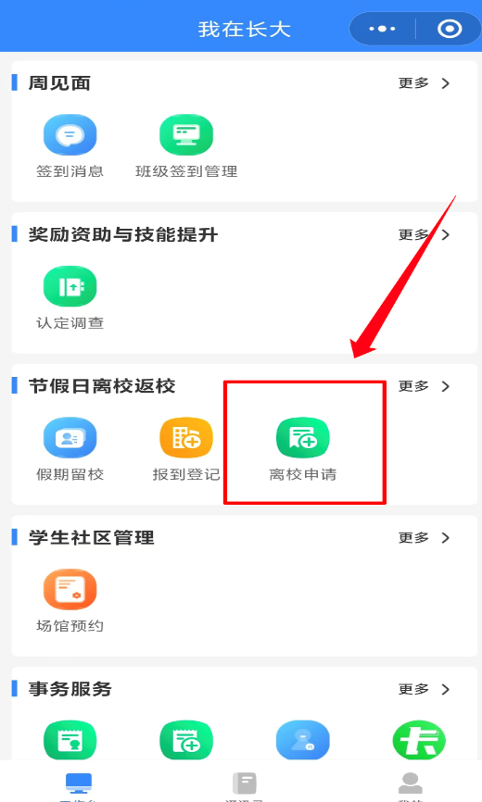

**2.辅导员审批**

本次假期离校辅导员需进入“节假日离校返校”中的“离校审批”模块对离校信息进行审批。

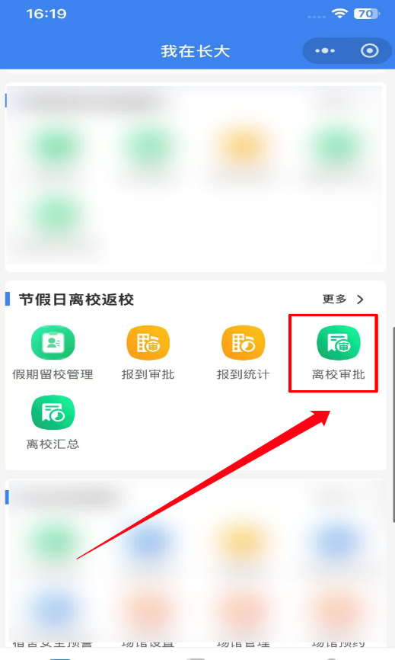

**3.添加行程**

审批通过的同学点击“离校行程”中的“添加行程”添加离校行程。

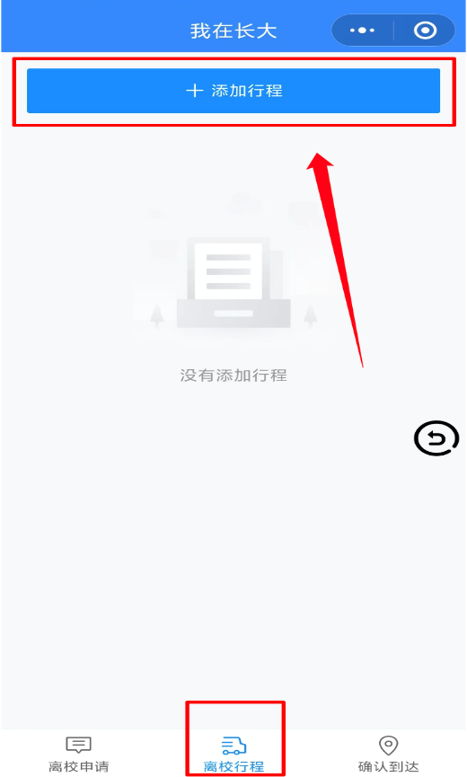

**4.确认到达**

学生到达离校目的地之后，需要进行定位，完成“确认到达”。

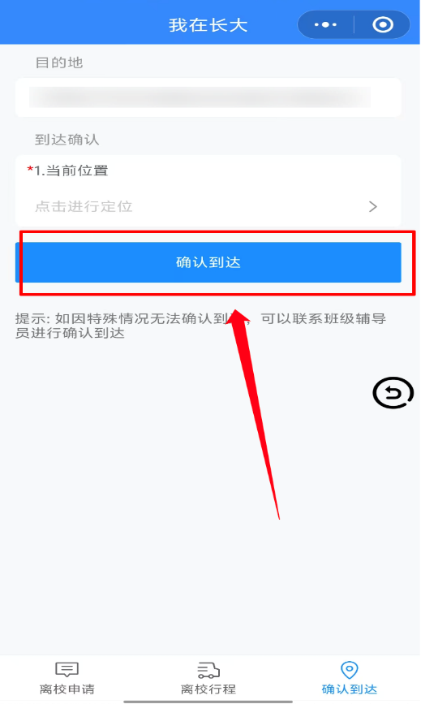

**5.离校汇总**

辅导员在“节假日离校返校”中的“离校汇总”查看所有学生的离校汇总情况。

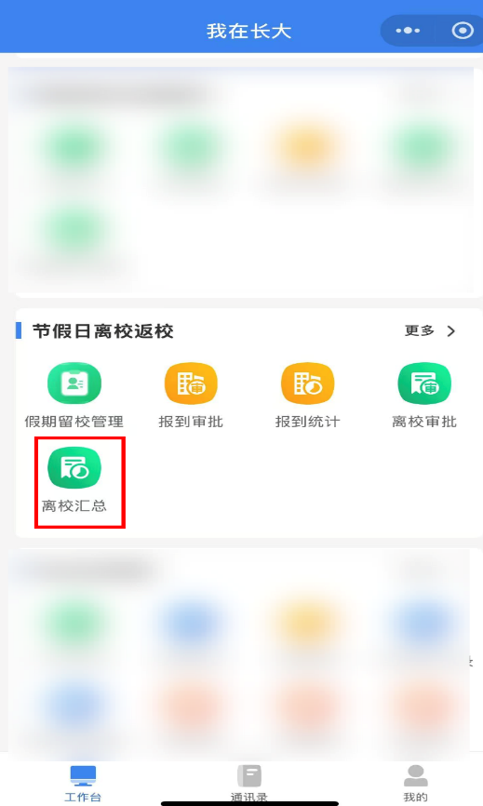

**3.做好2024年度“一院一品”学生工作品牌建设项目总结工作**

学校将根据本次验收情况进行资助报销并开展工作展示交流，请学院（系）认真按照《关于开展2024年度“一院一品”学生工作品牌建设项目总结的通知》要求，严格对照目标任务，精心撰写工作总结，提炼特色做法和育人成效，按时（1月3日）保质提交材料。

**4.加强在校生档案管理**

请各院（系）全面梳理、更新学生档案系统中**全体本科生**档案归档情况，根据《长安大学本科学生档案管理办法（试行）》规范档案保管、移交、转递等过程管理；辅导员可通过信息门户登录学生档案管理系统进行操作（具体操作流程附后）。

**1.登录系统**

登录信息门户，搜索“学生档案管理系统”

**各1+3辅导员在信息门户无法搜索到“学生档案管理系统”，请使用该网页进入**[管理系统](http://192.168.237.47/login/admin)，账号为学号，密码为123456

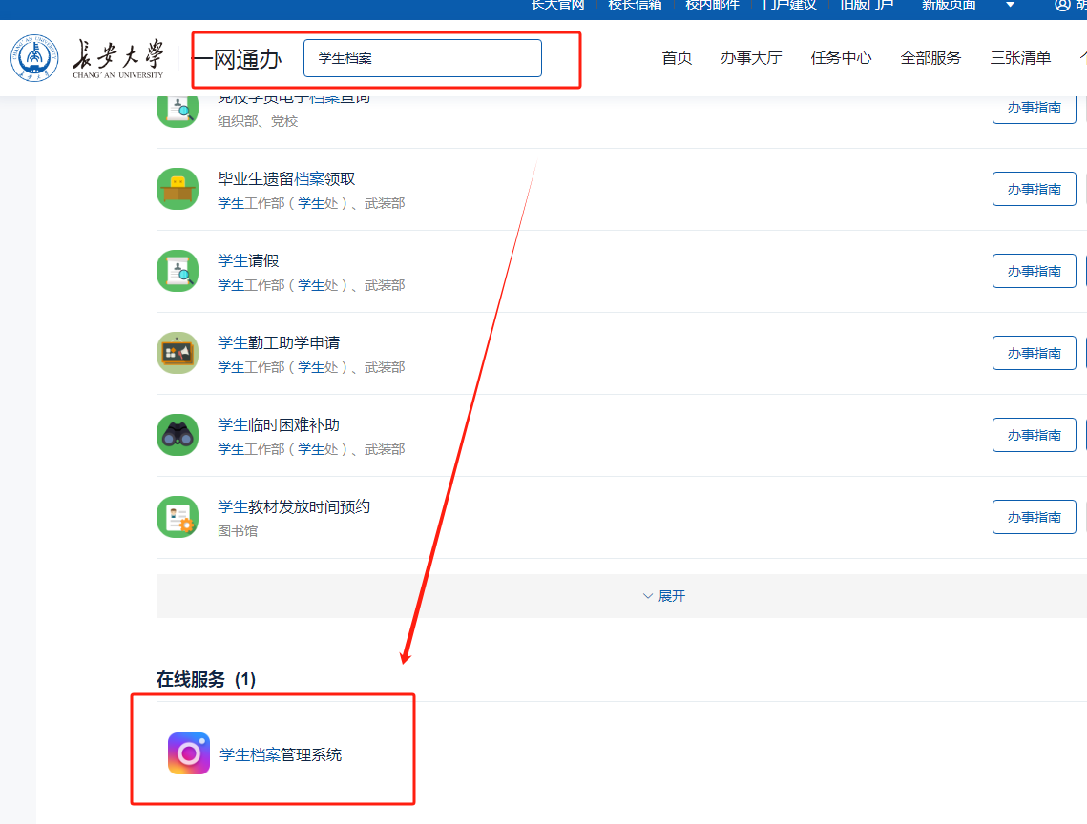

点击进入学生档案系统

**2.更新学生信息**

1. 各辅导员登录个人账号
2. 进入【个人信息】菜单

点击【信息管理】->【学生信息】->【个人信息】菜单

（3）若有班级缺失或者班级不匹配问题，请直接在【系统管理】-【通知管理】处新增通知描述问题，如：XX学院李三缺少2021级20210101班级；后台管理员会进行班级添加，添加成功后管理员将删除该反馈通知

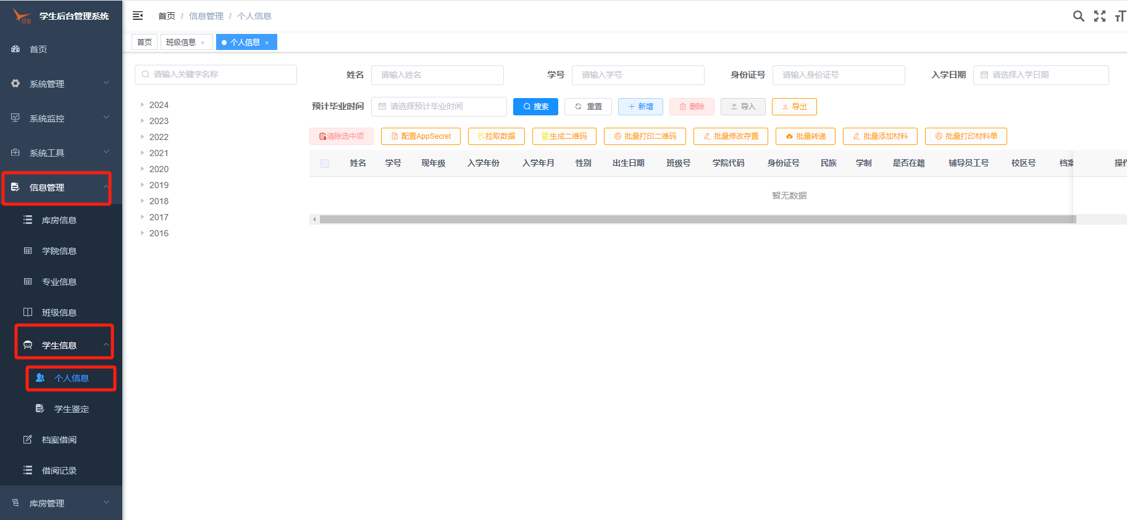

**3.标记学生材料**

1. 选择需要标记标记的学生，在操作按钮中点击“材料”按钮。

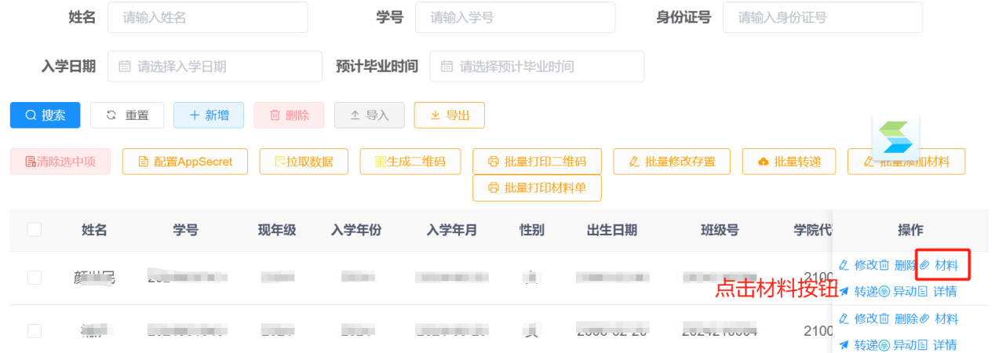

1. 勾选材料信息、填写信息、点击“提交”按钮提交即可。

